我院举办预防青少年
违法犯罪法制教育报告会

为了加强学生法制安全教育，预防青少年违法犯罪，提高学生法律意识和法制观念，推进平安校园建设，2012年4月16日下午，我院学生工作处、保卫处在第六教学楼506室举办了以“珍惜校园生活，远离违法犯罪”为主题的法制教育报告会，学院各系学管副主任、辅导员及2011级新生代表参加了报告会。报告会由学生工作处处长吕志江同志主持。
本次报告会由山东省人民检察院预防犯罪警示教育宣讲团、淄博市警示教育宣讲团成员李强主讲。李检察官主要从事青少年犯罪案件办理和青少年犯罪预防研究工作，所著的关于青少年犯罪的调研文章曾多次被新华社、中央电视台转载，并多次到全市各学校授课，达30场次，受教育学生近10万人。报告会上，李检察官结合我院学生的特点，用近年来一个个青少年犯罪的典型案件，用通俗易懂的语言，深入浅出地讲解了与青少年相关的法律知识，从青少年犯罪的刑事责任年龄、青少年犯罪的危害、青少年犯罪的原因、网瘾对青少年的危害、青少年如何自我保护、青少年犯罪预防等方面，以案释法，以法论事，深入浅出的给学生们做了一堂生动的法制报告。
通过这次报告会，同学们清楚地认识到在日常的学生和生活中应该做什么，不应该做什么，怎样才能使自己成为一名知法守法的大学生，为构建和谐、平安校园起到积极的推进作用。

二〇一二年四月十七日

“珍惜校园生活，远离违法犯罪”主题法制教育报告会图片。

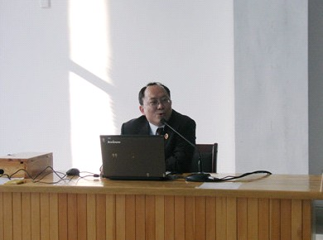
省人民检察院预防犯罪警示教育宣讲团、淄博市警示教育宣讲团成员李强检察官。

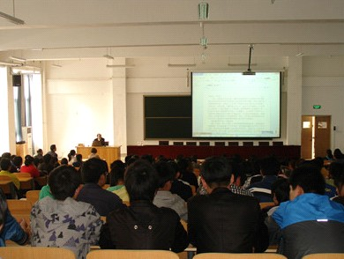
学院学生处、保卫处人员和各系学管副主任、辅导员及2011级新生代表认真听取报告会。

